Проектно-дослідницька робота

**«Гальмівний шлях»**

Автор: Вчитель фізики

Красильникова Надія Іванівна

Анотація

У даній роботі продемонстровано підбір та вивчення теоретичного матеріалу, проведено дослідження та систематизацію отриманих знань.

В роботі реалізовано комплексний підхід до підбору, систематизації та аналізу різної інформації.

Робота має дослідницьких характер та супроводжується висновками. Вона допомагає розповсюдити серед учнів інформацію про гальмівний шлях та дозволяє усвідомити важливість цієї теми.

Подані матеріали можуть бути використані на уроках фізики, уроках охорони здоров’я, класних годинах, в інклюзії…

Тема роботи є актуальною завжди.

**Розділ І *Вступ***

**Мотивацiя поведiнки дiтей на дорогах**

Мотиваційний компонент готовності учнів до безпечної поведінки на дорозі формується змістом навчальних спеціальних предметів та фізики, зо­крема, на основі знань і вмінь, спрямованих на без­печну діяльність учасників дорожнього руху.

Реалізація процесу формування психологічного компонента готовності учнів передбачає активіза­цію дії певних психологічних механізмів. Такими механізмами (формування готовності є психологіч­ні стимули: зорове сприйняття, пам’ять, розвиток мислення, вмінь концентрації й розподілу уваги, навичок вольової саморегуляції. Вони стають меха­нізмами формування готовності учнів до безпечної діяльності.

Довготривала довільна пам’ять забезпечує учас­нику дорожнього руху збереження протягом трива­лого часу знань, умінь і навичок, потрібних для без­печної поведінки, короткотривала пам’ять тримає інформацію про дорожню обстановку певної ділян­ки руху під час переходу проїзної частини. Пам’ять старшокласників розвивається за рахунок асоціа­цій, поєднання теоретичних знань із практичними діями учнів. Набагато легше запам'ятовується те, що має зв’язок-асоціацію з уже відомим предметом або явищем, чи підкріплено практичними діями у процесі засвоєння знань, самокорекції безпечної діяльності (аналіз дорожньої ситуації, прийнят­тя правильних рішень). Розвиток рефлекторного мислення досягається за умов активізації мислення проблемними запитаннями, наприклад: Чому зна­ки, які вводять заборону, мають червону окантовку, а в тих, що її відміняють, окантовки немає?» (опти­ка), «Чому в разі проїзду через глибоку калюжу необхідно декілька разів гальмувати?» (механіка,тертя).

**Небезпека для дiтей на дорогах**

Дослідження стану небезпек для дітей на дорогах країни та статистики дорожньо-транспортних пригод (ДТП) визначили важливість цієї пробле­ми. яка полягає в тому, що аварійність на дорогах України з участю дітей значно вища, ніж у інших країнах світу. Небезпека для дітей на дорогах по­лягає в тому, що:

* автотранспортна техніка сама по собі є джере­лом підвищеної небезпеки для працюючих на ній, а також пасажирів та пішоходів;
* водії не враховують того, що діти неправильно сприймають швидкість наближення транспортного засобу, відстань до нього та ефективність гальму­вання;
* діти не можуть правильно оцінити необхідні та достатні умови безпечного переходу проїзної ча­стини.

**Статистика ДТП**

Статистика найточніше відображає гостроту проблеми дитячої смертності й травматизму на до­рогах. Щороку в світі внаслідок ДТП гинуть бли­зько 950 тисяч дітей і підлітків. В Україні від травм, отриманих у ДТП, щорічно помирають близько 2,5 тисяч дітей віком від 1 до 18 років. Більше того, саме політравми, отримані в ДТП, є в нашій краї­ні головною причиною смерті серед 15-18-річних та другою причиною смертності 5-14-річних ді­тей.

Дорожньо-транспортні травми різних ступенів важкості призводять до госпіталізації близько 135 тисяч дітей. У кожній 5-й ДТП страждають діти. При цьому 15 % дітей гинуть в аваріях, а

35 % - отриму­ють травми різних ступенів важкості. Найчастіше отримують смертельні травми діти до 7 років.

**Засоби, які зменшують наслідки ДТП**

Наявність засобів, які утримують дітей (автомо­більні дитячі крісла), зменшує смертність внаслі­док ДТП серед немовлят на 71 %, серед дітей віком понад 2 роки - на 54 %.

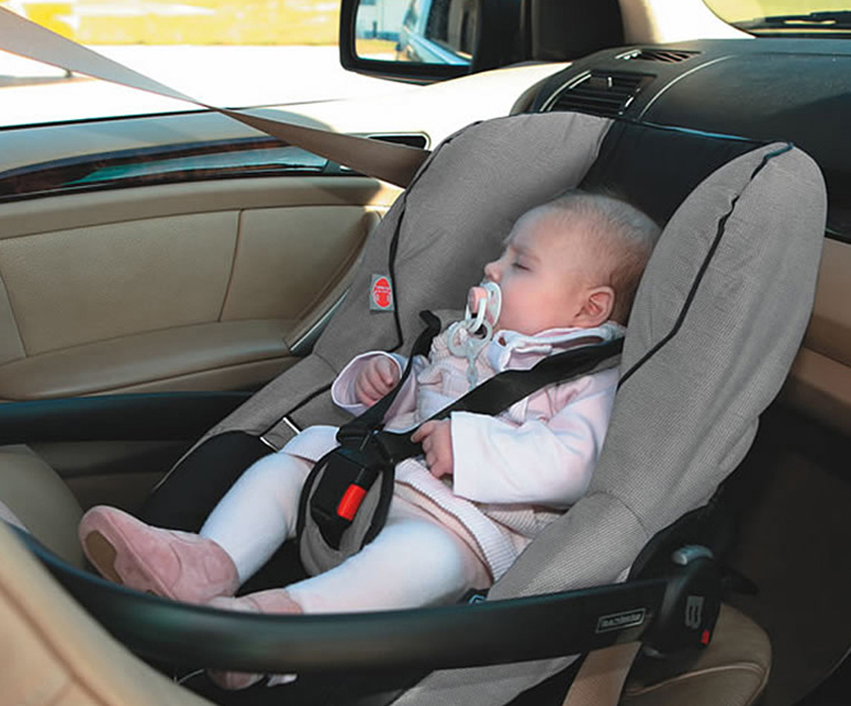

Ремені безпеки можуть знизити ризик травмування на 40-50 % , ризик летального наслідку - на 40-60 %.

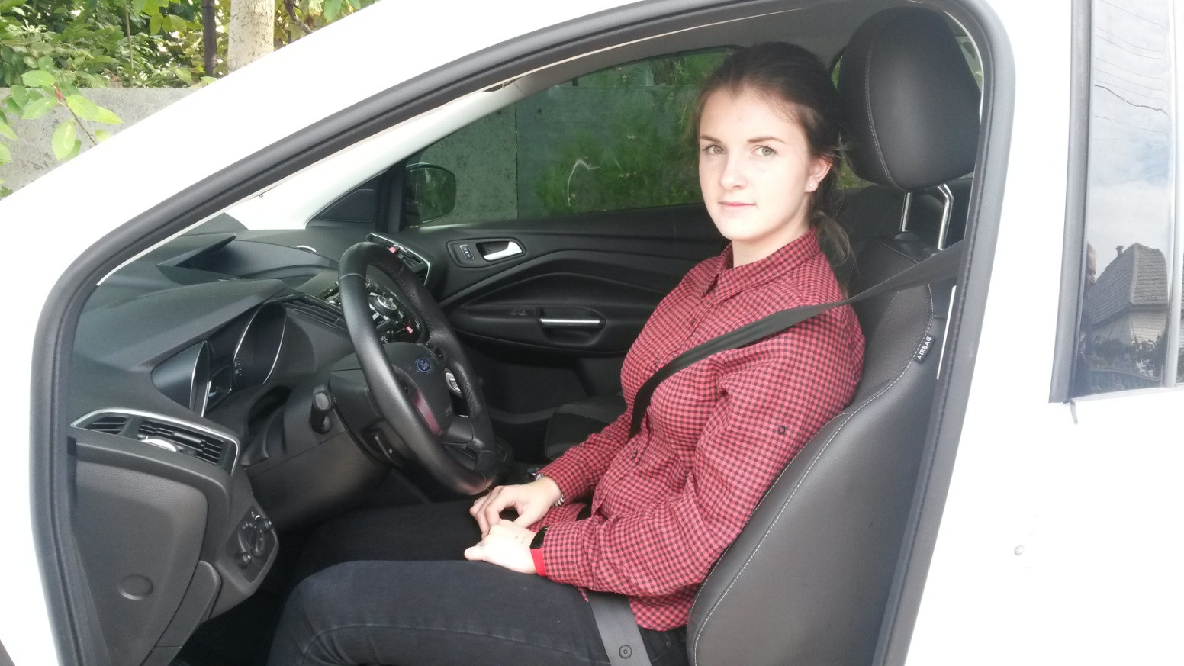

Вірогідність потрапити у ДТП зі смертельним наслідком в Україні в 5 разів вища, ніж у західноєвропейских країнах.

Знання технічних властивостей автотранспорт­ної техніки для формування безпечної поведінки учнів на дорозі дуже важливе для визначення не­безпек (органи керування, засоби активної та па­сивної безпеки).

**Безпека при ДТП**

Активна безпека - це сукупність конструктивних та експлуатаційних властивостей автомобіля, спря­мованих на запобігання ДТП і уникнення переду­мов їх виникнення, пов’язаних з конструктивними особливостями автомобіля. Найбільш відомими та популярними системами активної безпеки є: антиблокувальна система гальм, антипробуксовувальна система, система курсової стійкості, система розпо­ділу гальмівних зусиль, система екстреного галь­мування, електронне блокування диференціала, система освітлення та сигналізації.

Пасивна безпека - сукупність конструктивних та експлуатаційних властивостей автомобіля, спря­мованих на зменшення наслідків ДТП, до складу якої входять:

- подушки безпеки;

- м’які елементи передньої панелі;

- травмобезпечна рульова колон­ка;

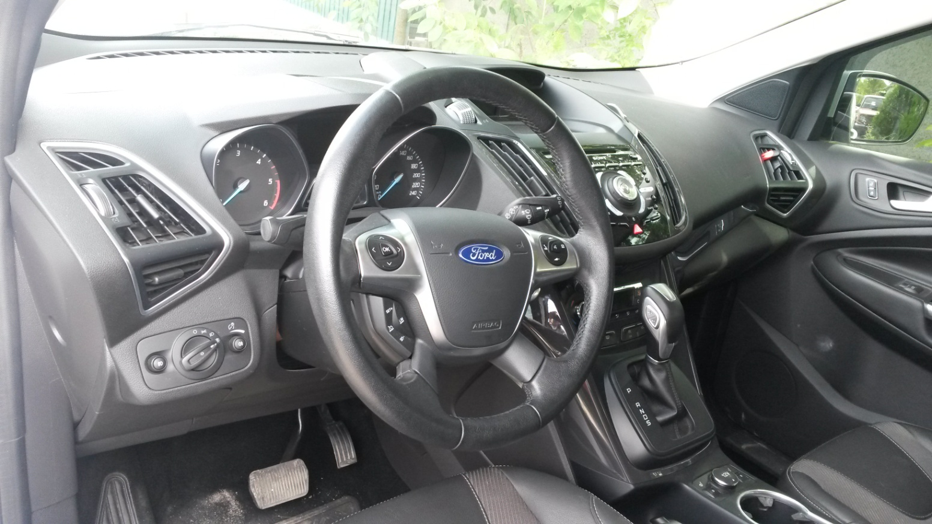

- травмобезпечний педальний вузол;

- інерційні ремені безпеки з переднатягувачами;

- енергопоглинальні елементи передньої та задньої частин авто­мобіля;

- підголівники сидінь;

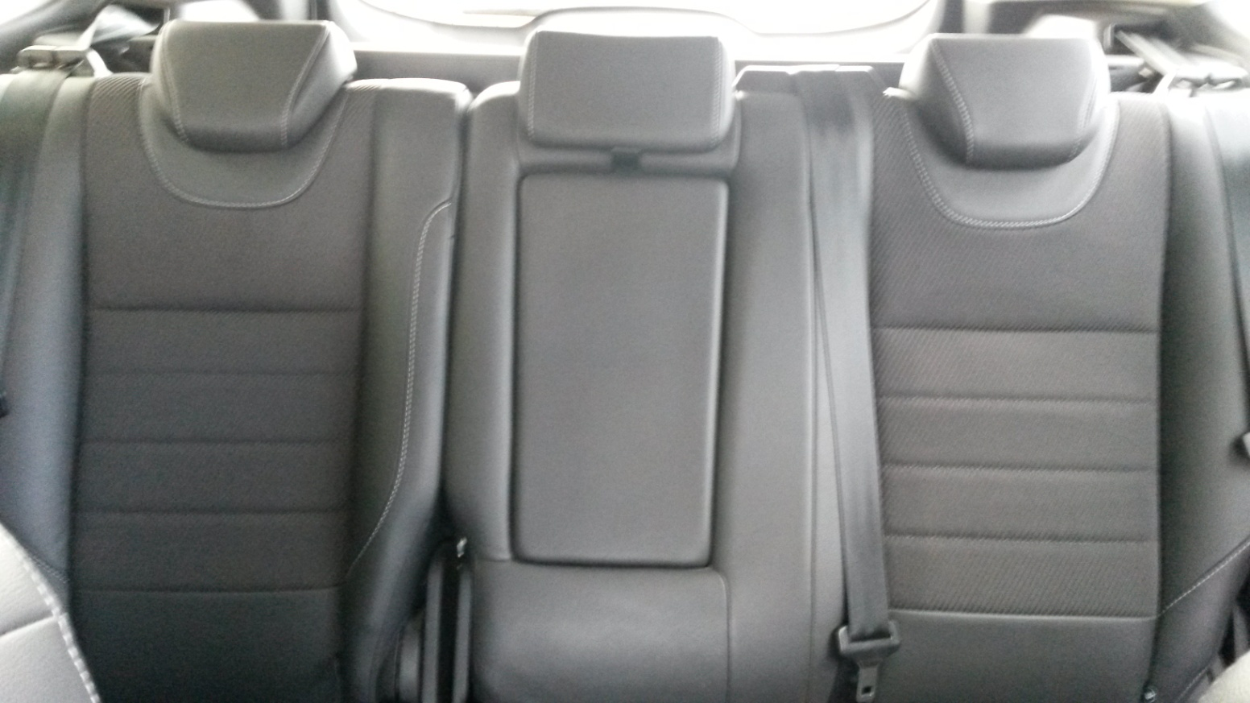

- травмобезпечне скло;

- поперечні бруси в дверях тощо.

**Розділ ІІ *Рух тіла під дією сили тертя***

**Вплив сили тертя на рух тіла**

Сила тертя відрізняється від інших сил тим, що вона завжди спрямована в бік, протилежний вектору швидкості рухаючегося тіла.

Це означає, що й прискорення, яке сила тертя надає тілу, спрямоване проти його швидкості. Звідси виходить, що сила тертя призводить до зменшення числового значення швидкості тіла, що з рештою приводить до зупинки

Роздивимося цей часто зустрічаємий випадок.

Уявимо собі, що перед рухаючим потягом несподівано з’явилось якась перешкода та машиніст вимкнув двигун і включив гальма.Починаючи з цього моменту, на потяг діє тільки постійна сила тертя,так як сила тяжіння компенсує силову реакцію рейків;сила опіру повітря можна знехтувати. Через деякий час t потяг, пройшовши відстань ***l*** - так званий гальмівний шлях, зупиниться. Знайдемо час t, потрібний для зупинки, й гальмівний шлях ***l***.

Під дією сили тертя Fтер потяг буде рухатись з прискоренням

$$a =\frac{F_{тер}}{m}$$

Направимо координатну вісь Х уздовж напрямку руху потягу. Сила тертя та викликане нею прискорення а направлені в сторону, протилежну вісі. Тому проекції цих векторів на вісь ***Х*** від’ємні, а за модулем рівні модулям самих веторів.

З цього слідує: $a_{x}=-a=\frac{{-F}_{тер}}{m}$ Але: $a_{x}=\frac{V_{x}-V_{x0}}{t}$

де vx і v0x – проекціі векторів V i V0 на вісь Х.

Обидві проекції додатні ,тобто. Vx= V i V0x =V0.

Звідси: $a=\frac{V-V_{0}}{t}$

Нас цікавить час **t** від початку гальмування (коли швидкість V = V0) до зупинки (коли швидкість дорівнює нулю: V= 0).

Тому можна написати: $a=\frac{V_{0}}{t}$; $t=\frac{V_{0}}{a}$

Звідси: $t=\frac{{mV}_{0}}{F_{тер}}$

Знайдемо тепер гальмівний шлях ***l***.

Гальмівний шлях-це модуль проекції на вісь Х вектора переміщення за час **t**.

Щоб його обчислити скористаємося формулою: $l=s=V_{0}t+\frac{{at}^{2}}{2}$

Але простіше використати формулу : $l=s=\frac{V^{2}-V_{0}^{2}}{2a}$

В нашому випадку: $a=-\frac{F_{тер}}{m}$ **; V = 0**

Тому: $l=\frac{{mV}_{0}^{2}}{2F_{тер}}$

Таким чином, пройдений до зупинки шлях пропорційний квадрату початкової швидкості. Якщо збільшити швидкість вдвічі, то знадобиться вчетверо більший шлях до зупинки. Це слід знати й пам’ятати машиністам потягів, водіям автомобілів і взагалі всім, хто керує транспортними засобами.

Про це треба пам’ятати й пішоходам, переходячи вулицю, бо для зупинки потрібні час та простір.

**Поняття «гальмівний шлях»**

Важливим для безпеки учнів на дорозі є форму­вання поняття «гальмівний шлях». Саме визначен­ня не викликає труднощів, проте його залежність від швидкості руху та коефіцієнта зчеплення шин з дорожнім покриттям необхідно переконливо доводити. Учням нашої школи я поставила таке запитання: «Який мінімальний гальмів­ний шлях автомобіля, що рухається зі швидкістю 100 км/год?». Відповіді учнів були різноманітними.А саме: від 5м до 20м. Дослідження показало, що понад 90 % учнів відповідають неправильно, на жаль, більшість із них називають 10-20 м.

Світовий рекорд становить приблизно 36 м.

Для висвітлення цього поняття доцільно наве­сти формулу зупинного шляху:

$l_{гальм}=\frac{V}{3.6}t_{p}+\frac{V}{3.6}t_{сп}+\frac{V^{2}K_{e}}{254f}$

Де *lгальм* - повний гальмівний шлях транспортного засобу, м; v - швидкість руху транспорту, км/год; *tp* - час реакції водія, с; *tсп* - час спрацю­вання приводу, с; Кc - коефіцієнт експлуатаційного стану гальм; *f* - коефіцієнт зчеплення шин з до­рожнім покриттям ( *f* = 0,1 - 0,8).

Ця формула кількісно ілюструє взаємодію еле­ментів системи водій - автомобіль - дорога.

**Гальмівний шлях – як характеристика автомобіля**

Гальмівний шлях-це важлива технічна характеристика автомобіля.

Гальмівний шлях являє собою величину відстані, яку автомобіль встиг проїхати з моменту спрацьовування гальмівної системи до моменту повної зупинки транспортного засобу. При цьому моментом спрацювання гальмівної системи фактично є та секунда, коли водій натиснув на педаль гальма. Відповідно, повна зупинка автомобіля – це момент, коли його швидкість впала до нуля.

Стандартна довжина гальмівного шляху - це суттєва характкристика автомобіля, яку вказує виробник поряд зі швидкістю розгону транспортного засобу. Однак, варто мати на увазі, що в такому випадку мова йде про рух по абсолютно рівній горизонтальній поверхні з вказаною швидкістю.

**Гальмівний шлях. Яким він має бути.**

Найчастіше покупці машин дивляться на розгін до 100 км/г та витрата палива, однак при цьому мало хто дивиться на гальмівний шлях, а даремно! Насправді гальмування куди важливіше будь-яких інших технічних характеристик. Адже швидко зупинитися означає врятувати життя, або ціліснісність автомобіля. Спробуйте згадати, який гальмівний шлях у вашої машини - 99 % не те що не пам’ятаєте, а й ніколи не знали про це. Тому не розуміють, яка відстань потрібна для зупинки авто при швидкості 100 км/г - 30 або 40 метрів

**Як дізнатись гальмівний шлях**

Враховуючи важливість такого параметра,як гальмівний шлях, здається дивним політика автовиробників. Адже вони практично ніколи і ніде не вказують гальмівний шлях для своїх моделей.

У більшості ж випадків дізнатися гальмівний шлях практично неможливо. Єдиний варіант-відшукати цей показник в результатах тест-драйвів, що проводяться незалежними автоекспертами з різних організацій та ЗМІ.

Здавалося б, які у автовиробників можуть бути труднощі з зазначенням гальмівного шляху. Якщо виходить вимірювати розгін і вказувати витрату палива, то чому не можна вказувати гальмівний шлях? Питання риторичне.

Можливо, це пов’язано з тим, що занадто низький відсоток клієнтів цікавиться даним показником. Не виключено і те, що вимірювання гальмівного шляху вимагає тривалих і складних випробувань, результати яких можуть різниться від безлічі факторів: сніг, дощ, температура повітря, вологість, вітер, шини…

З іншого боку, все це грає таку ж важливу роль і при визначенні динаміки розгону!

Висновок: швидше за все автовиробники проводять внутрішні тести для вимірювання гальмівного шляху, але розголошують цю інформацію лише в тому випадку, коли їм вдалося добитися ну дуже хороших показників.

**Чи є норми ?**

Незважаючи на те,що мало хто з автовиробників розголошує гальмівний шлях моделей, в Євросоюзі прийнято вважати небезпечними всі машини, які не можуть зупинитися за 40 метрів, при гальмуванні зі швидкістю 100 км/год (мова йде про сухий асфальт).

Важливо сказати, що тести проводилися на автомобілях без АБС. Це дає підстави припускати, що за наявності цієї системи показники будуть набагато краще. Хоча треба сказати, що такі дані і так не погані.

**Розділ ІІІ. *Що впливає на гальмівний шлях***

**Залежність гальмівного шляху від стану доріг**

Сучасні машини рясніють всілякими системами, що зменшують гальмівний шлях. Це і АБС і помічники при екстреному гальмуванні.

Ознайомтесь з впливом стану дорожнього полотна на гальмівну динаміку.

Величина гальмівного шляху залежить від швидкості руху, від стану покриття дороги, від справності гальм і інших чинників. Наприклад, при швидкості легкового автомобіля 30 км/год при різкому гальмуванні автомобіль проходить шлях рівний 10м. А при швидкості 60 км/год він складе вже 40м. Тобто при збільшенні швидкості в два рази гальмівний шлях збільшується в чотири рази.

Гальмівний шлях набагато збільшується, якщо гальмування автомобіля відбувається на слизькій дорозі (в дощ або сніг).

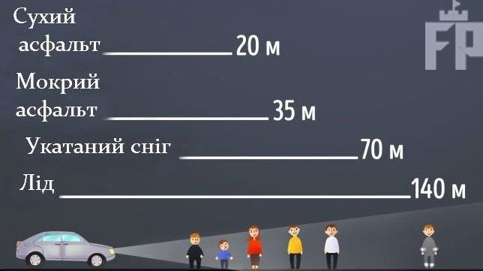

На гальмівний шлях впливає коефіціент зчеплення з дорогою, який залежить від погоди і може істотно відрізнятися в залежності від температури повітря і опадів:

- Пухкий сніг (щільність 0,06-0,20 г/см3, коефіцієнт зчеплення 0,20);

- Ущільнений сніг або накат (щільність 0,30-0,60 г/см3, коефіцієнт зчеплення 0,10-0,25);

- Ожеледь-плівка (товщина до 3мм) або кірка (товщина до 10мм) з коефіцієнтом зчплення 0,08-0,15.

Яким би дорогим і високотехнологічним не був автомобіль, пам’ятайте про закони фізики і коефіцієнти зчеплення – в погану погоду це особливо важливо.

**Від чого залежить гальмівний шлях**

Ряд чинників,що впливають на його довжину:

* швидкість спрацьовування гальмівної системи;
* швидкість руху транспортного засобу в момент гальмування;
* тип дороги(асфальт,грунтова,гравійна і т.д.);
* стан покриття дороги(після дощу,ожеледиця тощо);
* стан шин(нові або із зношеним протектором)
* тиск в шинах.

Гальмівний шлях легкового автомобіля прямо пропорційний квадрату його швидкості. Тобто, при збільшенні швидкості в 2 рази (з 30 до 60 км/год) довжина гальмівного шляху зростає в 4 рази, а при при збільшенні швидкості в 3 рази (90км/год) – зростає у 9 разів.

**Екстрене гальмування**

Екстреним (аварійним) гальмуванням користуються при виникненні небезпеки наїзду або зіткнення. Не слід занадто різко і сильно натискати на гальмо в цьому випадку блокуються колеса,машина втрачає управління, починається її ковзання по трасі «юзом».Симптоми заблокованих коліс при час гальмування:

* поява вібрації коліс;
* зменшення гальмування автомобіля;
* поява скребущего або визжащего звуку від покришок.

**Гальмівний шлях як складова зупинного шляху**

Перша складова - це шлях, який проходить автомобіль за час реакції водія. Якщо водій бачить небезпеку (пішохід, заборонений сигнал світлофора тощо), то інформація від органу зору передається до голов­ного мозку для прийняття рішення (зупинятися, зменшити швидкість, об’їхати перешкоду); після того, як водій вирішив гальмувати, головний мо­зок дає команду спинному мозку про перенесення правої ноги з педалі «газу» на гальмівну, цей про­цес називається складною реакцією водія (0,6-1,2 с). За цей час автомобіль проїде певний шлях за­лежно від швидкості руху.

Друга складова вказує на шлях, пройдений автомобілем за час (0,6-1,2 с) спрацювання гідравлічного або пневматичного приводу гальмівних механізмів.

Третя складова - це й є власне гальмівний шлях, тобто шлях, який проходить автомобіль за максимальної дії на педаль гальм. Важливо показати залежність коефі­цієнта експлуатаційного стану гальм (1,4-1,8) та коефіцієнта зчеплення шин з дорожнім покриттям (0,1-0,8) від стану дороги (шорсткість покриття, вологість, сніг, ожеледиця). На слизьких дорогах гальмівний шлях збільшується, тому що зменшується зчеплення шин з дорожнім покриттям.

Зіпсовані дороги негативно впливають на рух транспортних засобів і саме тому збільшується вірогідність дтп.

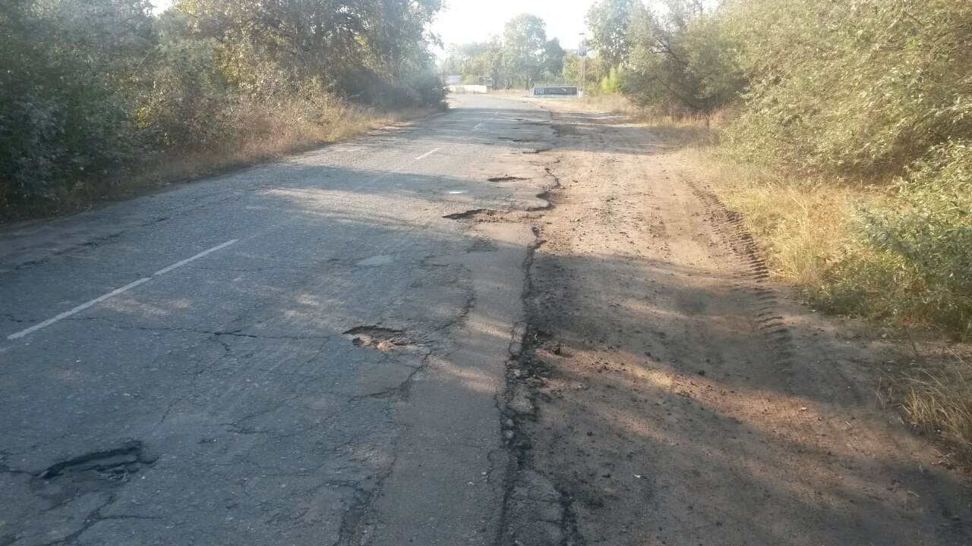

Дорога з новим асфальтовим покриттям сприяє зменшенню ДТП, бо зупинний шлях автотранспорту значно зменшується, а також призводить до збереження технічного стану транспортних засобів.

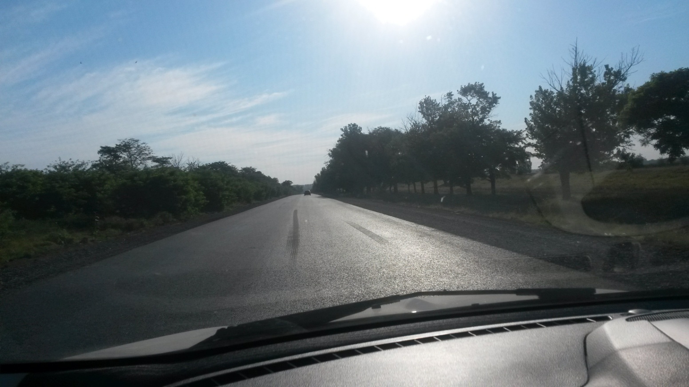

Отже, зупинний шлях автотранспортного засобу завжди більший за галь­мівний шлях, тому безпека дорожнього руху зале­жить не тільки від конструкції чи технічного стану гальм, а й від психофізіологічних можливостей та стану водія.

Враховуючи залежність гальмівного шляху від швидкості руху в квадраті та вимогу правил до­рожнього руху про максимально допустимий галь­мівний шлях легкового автомобіля 14,7 м зі швид­кістю 40 км/год, для наочності надаю приклад власних досліджень з автомобілем:

**Практичні досліди**

Для наочності додано приклад власних досліджень.

Дослідження допомагали проводити батьки (з багаторічним водійським досвідом) та учні (допомогали робити заміри).

Дослідження проводились на сухій рівній дорозі з хорошим покриттям в безвітряну сонячну погоду з температурою повітря 21 $℃$.

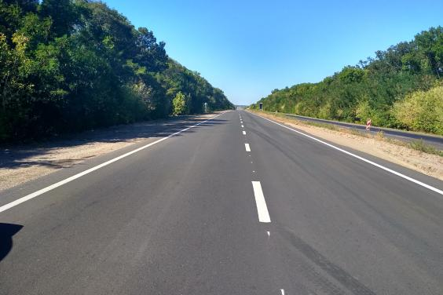

Автомобіль Ford Kuga маса 1700 кг, стан колес новий.

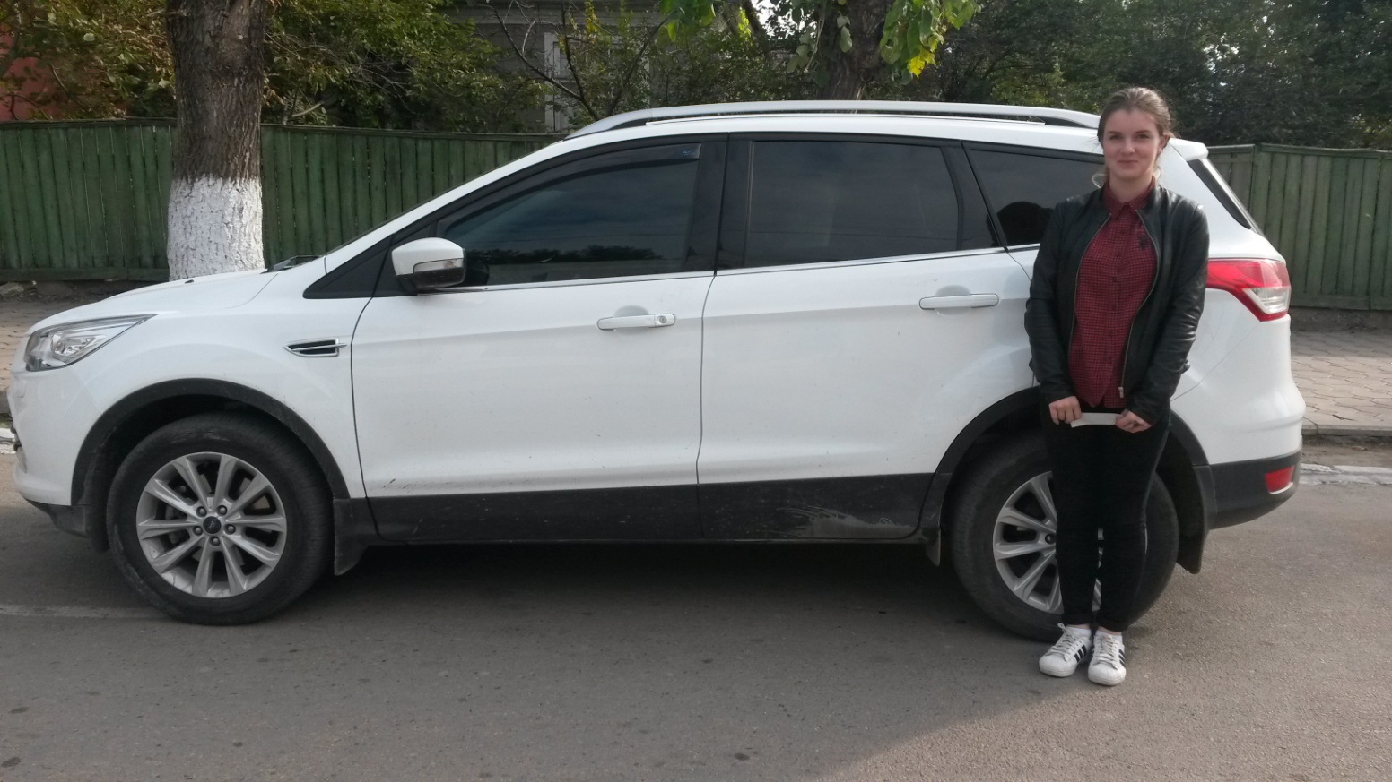

* При швидкості руху автомобіля 40км/год середній гальмівний шлях дорівнює 14,7м.
* При швидкості руху автомобіля 80км/год середній гальмівний шлях дорівнює 58,8м.
* При швидкості руху автомобіля 120км/год середній гальмівний шлях дорівнює 123,3м.
* При швидкості руху автомобіля 160км/год середній гальмівний шлях дорівнює 235,2м

***Висновки***

Опрацювавши цей матеріал, я переконалась в тому, що гальмівний шлях – це дуже важлива характеристика будь якого транспорту, тому вважаю що виробник має обов’язково вказувати цей параметр поруч з іншими характеристиками. В свою чергу водій повинен пам’ятати про це та дотримуватись правил руху. Пішоходи, переходячи дорогу, теж мають пам’ятати що гальмівний шлях залежить не тільки від швидкості, а щє й якості доріг, та погодних умов.

Матеріали даної роботи можна використовувати:

* На уроках фізики (тема «рух тіла під дією сили тертя»)
* На уроках основи здоров’я (тема «правила дорожнього руху»)
* На класних годинах (бесіди з техніки безпеки на дорогах)

У цьому досліді я досягла своєї мети - донесла до учнів що гальмівний шлях це дуже важлива складова дорожнього руху, і що для зупинки рухомого об’єкту потрібен час та простір.

***Список використаних джерел***

* Інтерв’ю у досвідчених водіїв, правоохоронців, працівників ДСНС.
* Практичні дослідження.
* Інтернет ресурси (autofun.com.ua та інщі..).
* Журнал «фізика та астрономія у сучасній школі» 2012р.